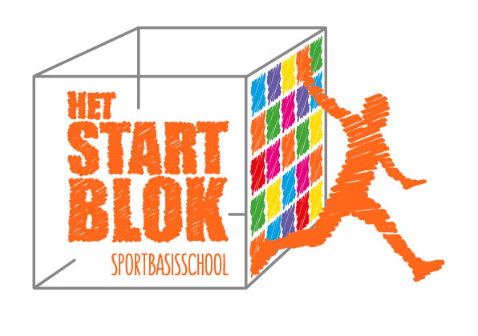
Nieuwsbrief
23-10-2015

We zijn nu ook te volgen via Facebook sportbasisschool Het Startblok

- Schoolkalender
In de schoolkalender staat de luizencontrole op woensdagen gepland maar deze zijn op de dinsdagen.

- Het Startblok doet mee met EU-Schoolfruit.
In de vorige Nieuwsbrief heeft u gelezen over het Schoolfruit project. De kinderen krijgen 3x per week gratis fruit en groente, 21 weken lang. Uit ervaring is gebleken dat we wat kleinere soorten fruit krijgen dus we zien het als een extraatje. Dus het is de bedoeling dat de kinderen op dinsdag, woensdag en donderdag gewoon fruit meenemen van thuis, wel rekening houdend met dat ze op school ook iets krijgen.

- Nationaal schoolontbijt

Op woensdag 11 november is het nationaal schoolontbijt. In de bijlage staat een brief met extra informatie.

De kinderen moeten zelf een bord beker en bestek meenemen.

Op vrijdag 13 november gaan er 2 kinderen uit iedere klas die hiervoor zijn uitgeloot, ontbijten met de burgemeester van Westervoort. Wij zijn als school hiervoor uitgenodigd. De kinderen die meegaan, krijgen persoonlijk een brief mee naar huis met de informatie hierover.

- Versiercommissie Sint en Kerst

De versiercommissie is nog op zoek naar ouders die willen helpen om de school te versieren voor Sint en Kerst. Op vrijdagmiddag de 13e wordt Sinterklaas geïntroduceerd. Op maandag 7 december om 19.30 uur wordt dit weer opgeruimd. Op dinsdagavond om 19.30 uur wordt de kerst viering opgehangen. U kunt zich aanmelden bij Monique Kampman.

- De schoenen van de Sint
Het thema rondom Sinterklaas zal dit jaar te maken hebben met schoenen. Uiterlijk maandag 16 november moeten de kinderen een paar oude schoenen meenemen. Graag op de onderkant voorzien van de naam! Alle groepen gaan deze oude schoenen verven. Dan wordt de schoen op dinsdag 24 november op school gezet.

Met vriendelijke groeten van de Sinterklaascommissie.
- Tosti’s
Op vrijdag is de tosti dag. In het begin hadden we wat logistieke problemen ;-) maar inmiddels zijn er wat extra tosti ijzers gekocht en is het een gezellige lunch. We hebben wel met de kinderen afgesproken dat we 2 boterhammen roosteren per persoon en we verzoeken u geen saus zoals ketchup en curry mee te geven. Dit geeft echt een kliederboel.

- Verlengde inloop
Op dinsdag 17 november staat een verlengde inloop gepland. Verlengde inloop is een gezellig samen zijn met ouders en soms teamleden onder het genot van een kopje koffie of thee. Een moment voor ouders om elkaar te ontmoeten. Ook kunnen er vragen zijn richting school die dan eventueel beantwoord kunnen worden. We zitten in de kleine hal. De verlengde inloop staat iedere keer op dinsdag gepland in de kalender. We willen de volgende inloop graag verplaatsen naar een andere dag, woensdag 16 december zodat meerdere ouders gelegenheid hebben om te komen i.v.m. werktijden.

- Schooltijden en deuren openen
’s Morgen gaan om 8.20 uur de deuren open. Om 8.25 uur gaat de schoolbel buiten en gaan de kinderen die nog buiten spelen naar binnen. Om 8.30 uur gaat de zoemer. Dat is het teken dat de lessen gaan beginnen en verzoeken we ouders /verzorgers naar buiten te gaan. We willen u vragen om u aan deze tijden te houden zodat de schooldag rustig en op tijd kan beginnen.

- Edukans Schoenmaatjes; van simpele schoenendoos tot onvergetelijk cadeau
Dit najaar doet het Startblok mee met de actie Schoenmaatjes. Dit is een actie van Edukans, waarbij kinderen in Nederland een schoenendoos vullen met schoolspullen, toiletartikelen en speelgoed voor leeftijdsgenootjes in landen als Ghana Irak, Kenia en Oeganda.

Daarbij kunnen we niet zonder uw hulp! Wilt u thuis samen met uw zoon of dochter een schoenendoos vullen met schoolmateriaal, toiletartikelen en speelgoed? U kunt ook één doos per gezin vullen. In de klas hebben we ook een doos, die we samen kunnen vullen.

Hoe het precies werkt en wat er wel en niet in de doos mag, staat in de folder die de kinderen mee naar huis hebben genomen. We vragen iedere deelnemer van Schoenmaatjes 6 euro voor de verzendkosten van de schoenendoos. Hiervoor kan het machtigingsformulier in de folder ingevuld worden. Edukans kan laten weten in welk land de schoenendoos wordt uitgedeeld als u het e-mailadres op het formulier invult en de sticker op de schoenendoos plakt.

Wilt u ervoor zorgen dat de spullen voor in de schoenendoos heel en schoon zijn? Graag ontvangen wij de gevulde schoenendoos met envelop uiterlijk 27 november op school.
Ook zijn wij op zoek naar iemand die alle dozen naar het inleverpunt in Vaassen wil brengen (dichtbij Apeldoorn). Laat u dit even aan Bianca of Annette weten.
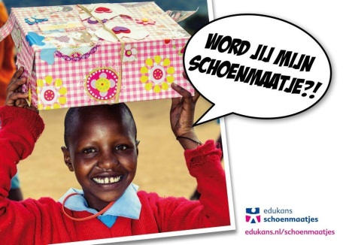
Inleverdata en -tijden:
Maandag 23 november t/m donderdag 17 december op werkdagen
Dagelijks van 15.00 - 16.00 uur
Adresgegevens:
Baltus Bloembollen
Kanaalweg 83
8171 LS Vaassen

Laten we samen de schouders zetten onder deze prachtige actie!

- Groep 5 t/m 8 gaat naar het Mini Dans Festival bij ArtEZ Omdat wij sport en ook culturele vakken heel belangrijk vinden gaan wij met de groepen 5 t/m 8 naar de dansacademie ArtEZ in Arnhem. Daar wordt het Mini Dans Festival gehouden. De kinderen krijgen een voorstelling te zien, uitgevoerd door de studenten 'Docent dans' van ArtEZ. Het thema van de voorstelling is: "Makersmeel" en wordt uitgevoerd in een echte theaterzaal! Na de voorstelling krijgen de kinderen ook nog een dansworkshop, waarin het thema van de dansvoorstelling terug komt. We weten uit ervaring dat dit een erg leuk festival is en hebben er dan ook veel zin in!

De data waarop de groepen naar ArtEZ gaan:
-Maandag 7 december: groep 5 en 8b
-Dinsdag 8 december: groep 7 en 8a
-Vrijdag 11 december: groep 6 en 6-7
We gaan om 12.00 uur weg en hopen om 14.45 uur weer terug te zijn.
We willen er met de auto naartoe, we horen graag welke ouders kunnen rijden! Bij de desbetreffende klassen komt een inschrijflijst te hangen waarop u zich kunt opgeven om te rijden. Er komt nog een mail met extra informatie.

- 10 minuten gesprekken
Volgende week ontvangt u een uitnodiging voor de 10 minuten gesprekken.

- Agenda
Woensdag 11 november Boekenpret
Maandag 16 november 10 minuten gesprekken
Woensdag 18 november studiedag, alle kinderen vrij
Donderdag 19 november 10 minuten gesprekken

